한화시스템 ICT 임직원 IT 안내 · HW·업무 PC
프린터·복합기 이용 가이드
IT-HW-003 | 서비스데스크 | 2026.10.16 | Ver 2.0
사내 일반 · 전 임직원
문서 정보
문서 번호 | IT-HW-003 | 버전 | v2.0
분류 | HW HW·업무 PC | 시행일 | 2026-10-16
문서 유형 | 장애 대응 | 열람 등급 | 사내 일반 (전 임직원)
관리 부서 | 서비스데스크 | 승인자 | 서비스데스크 팀장
대상 | 전 임직원 | 담당자 매뉴얼 | IT-HW-003-M
포함 시나리오 | HW-07, HW-08, HW-09 | 관련 FAQ | -

키워드 | 프린터 인쇄가 안 돼요, 인쇄 대기열에서 안 넘어가요, 복합기 인쇄 불가, 프린터 목록에 안 보입니다, 오류 E-xx, 프린터 설치, 층별 프린터, 소프트웨어 센터 프린터 설치, 스캔, 메일로 스캔, scan to email, 스캔한 파일이 메일로 안 와요, 스캔 폴더 저장 불가, 경로를 찾을 수 없음, 토너, 토너 교체 요청, 용지 걸림, 급지 롤러

Contents
1. 개요
2. 먼저 확인할 사항
3. 증상별 조치 방법
3.1 인쇄를 보냈는데 대기열에만 있고 출력되지 않음
3.2 복합기가 프린터 목록에 보이지 않음
3.3 복합기 화면에 '오류 E-xx'가 뜨고 아무도 인쇄할 수 없음
3.4 '메일로 스캔'한 파일이 메일로 오지 않음
3.5 스캔 후 공유폴더에 저장하면 '경로를 찾을 수 없음'이 나옴
3.6 소프트웨어 센터에서 층별 복합기 설치하기
3.7 토너 교체·용지 걸림 반복 시 복합기 점검 요청
4. 자주 묻는 질문
5. 주의사항
6. 문의처
부록 · 관련 문서 · 용어
개정 이력

01 개요

목적
층별 공용 복합기로 인쇄·스캔이 안 될 때 직접 조치하는 방법, PC에 복합기를 설치하는 방법, 토너·용지 걸림 점검을 요청하는 방법을 안내한다.

적용 대상
본사·연구동의 층별 공용 복합기와 회사 지급 PC에 해당한다. 개인 프린터는 대상이 아니다.

적용 환경
관련 도구·시스템 | 복합기
OS | Windows, macOS (개발 직군 선택)

02 먼저 확인할 사항
• 복합기 화면에 오류 표시가 있는지 먼저 확인한다.
• 복합기 위치(건물·층)를 확인해 둔다.
• 토너는 층별 비품함에 비치되어 있다.
• 여러 층 복합기가 동시에 안 되면 IT 헬프데스크(내선 1000)로 전화한다.

03 증상별 조치 방법
번호 | 제목 | 문의 유형 | 처리 구분 | 담당 부서
3.1 | 인쇄를 보냈는데 대기열에만 있고 출력되지 않음 | HW-07 | 사용자 직접 조치 | 서비스데스크
3.2 | 복합기가 프린터 목록에 보이지 않음 | HW-07 | 사용자 직접 조치 | 서비스데스크
3.3 | 복합기 화면에 '오류 E-xx'가 뜨고 아무도 인쇄할 수 없음 | HW-07 | IT 담당자 처리 | 서비스데스크
3.4 | '메일로 스캔'한 파일이 메일로 오지 않음 | HW-09 | IT 담당자 처리 | 서비스데스크
3.5 | 스캔 후 공유폴더에 저장하면 '경로를 찾을 수 없음'이 나옴 | HW-09 | IT 담당자 처리 | 서비스데스크
3.6 | 소프트웨어 센터에서 층별 복합기 설치하기 | HW-07 | 사용자 직접 조치 | 서비스데스크
3.7 | 토너 교체·용지 걸림 반복 시 복합기 점검 요청 | HW-08 | IT 담당자 처리 | 서비스데스크

3.1 인쇄를 보냈는데 대기열에만 있고 출력되지 않음
문의 유형 | HW-07 | 처리 구분 | 사용자 직접 조치 | 담당 부서 | 서비스데스크 | 관련 FAQ | FAQ-019

이런 경우
• 복합기로 인쇄를 보냈는데 대기열에만 있고 나오지 않는다.
화면 메시지: 없음

원인
• PC의 인쇄 관리 서비스(스풀러)가 멈춤

조치 방법
① 복합기 화면에 오류가 있는지 확인합니다.
② PC [설정] > [프린터 및 스캐너]에서 해당 복합기의 인쇄 대기열을 열어 문서를 모두 취소합니다.
③ PC를 재부팅한 뒤 다시 인쇄합니다.
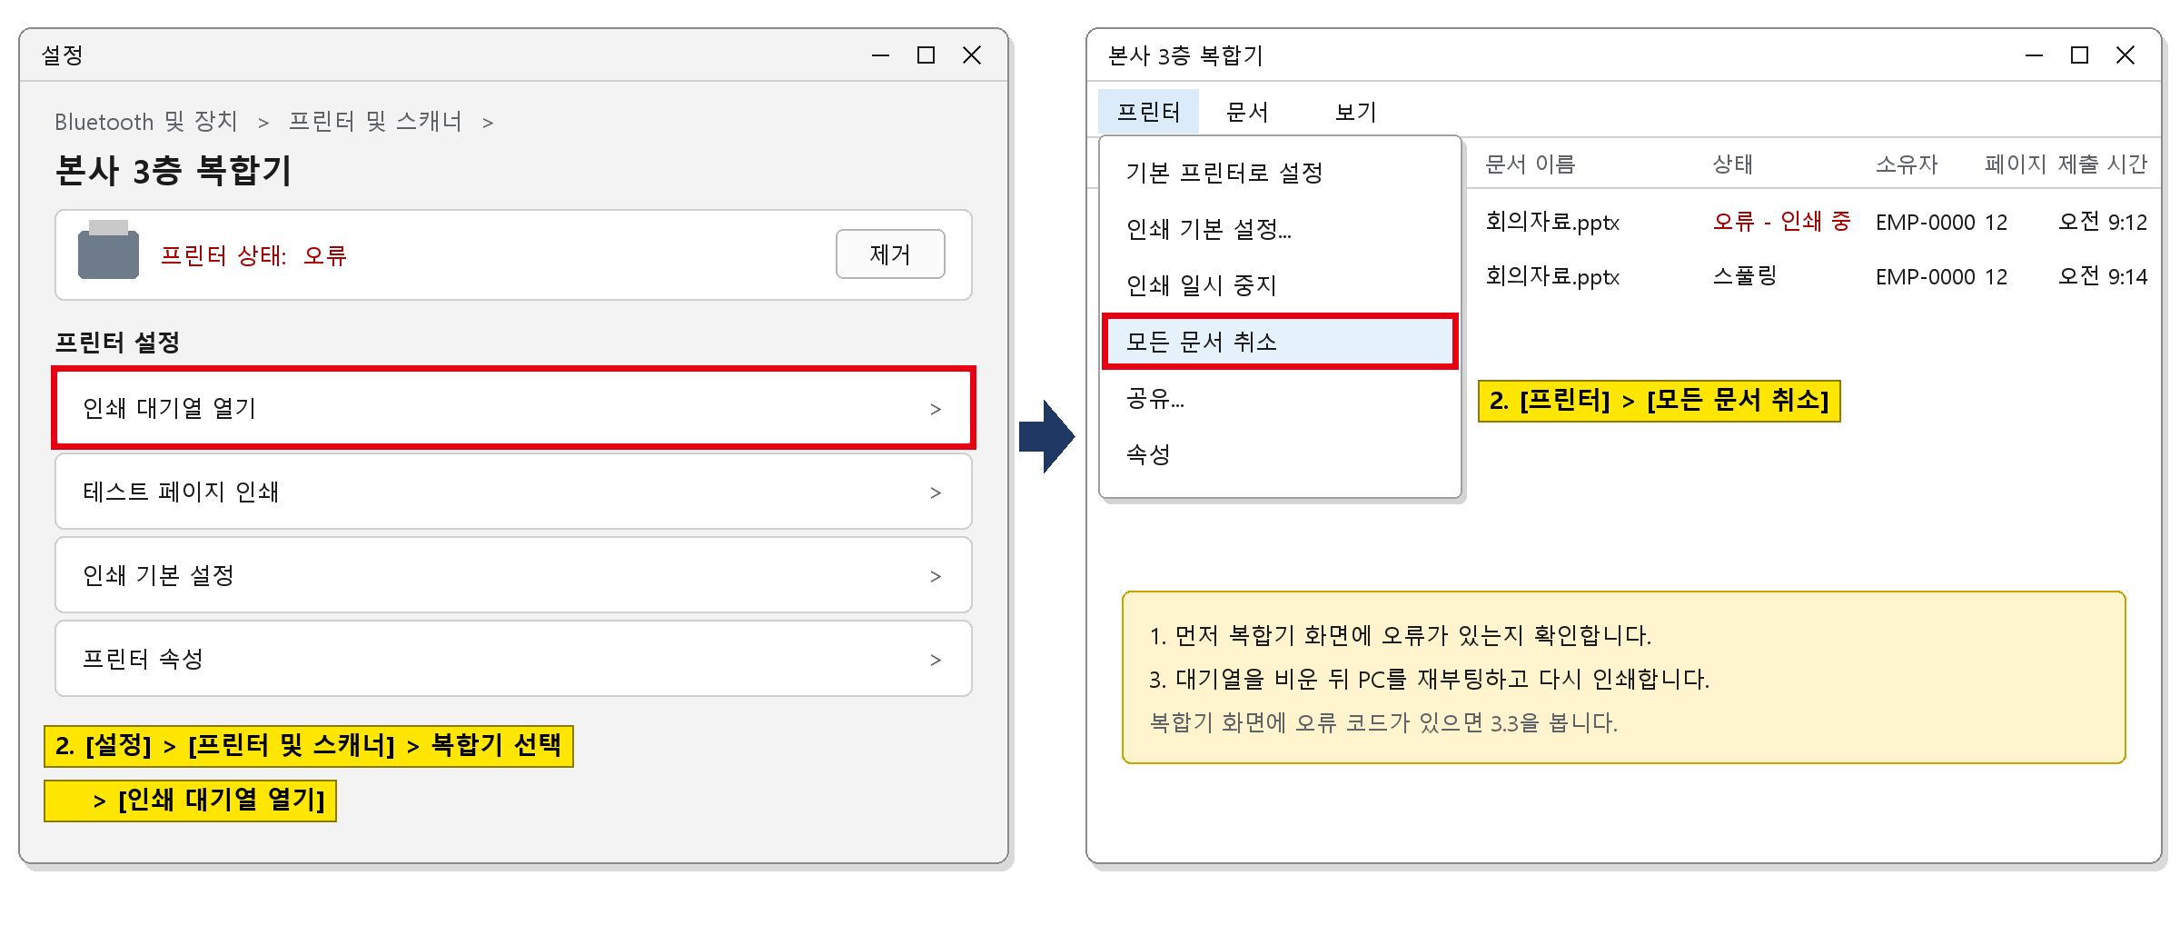
그림 3.1-1. 인쇄 대기열 창. [프린터] > [모든 문서 취소] 위치를 표시한다
해결 확인 | 해결되지 않으면 | 문의 시 알려 주실 정보
· 다시 보낸 문서가 출력되면 해결된 것이다. | · 재부팅 후에도 대기열에서 넘어가지 않으면 헬프데스크에 문의한다. 담당자가 원격으로 인쇄 서비스를 다시 시작한다.  · 복합기 화면에 오류 코드가 있으면 3.3을 본다.  · 여러 층에서 동시에 인쇄가 안 되면 IT 헬프데스크 내선 1000으로 바로 전화한다. | · 사번  · 복합기 위치 (건물·층)  · 인쇄한 시각  · 복합기 화면 표시

3.2 복합기가 프린터 목록에 보이지 않음
문의 유형 | HW-07 | 처리 구분 | 사용자 직접 조치 | 담당 부서 | 서비스데스크 | 관련 FAQ | FAQ-019

이런 경우
• 복합기가 PC의 프린터 목록에 보이지 않는다.
• 전에 쓰던 복합기로 인쇄가 되지 않는다.
화면 메시지: 없음

원인
• 복합기의 네트워크 주소(IP)가 바뀌어 PC에 등록된 연결이 끊김

조치 방법
① PC [설정] > [프린터 및 스캐너]에서 해당 복합기를 제거합니다.
② 3.6에 따라 소프트웨어 센터에서 층별 복합기를 다시 설치합니다.
③ 테스트 페이지를 인쇄합니다.
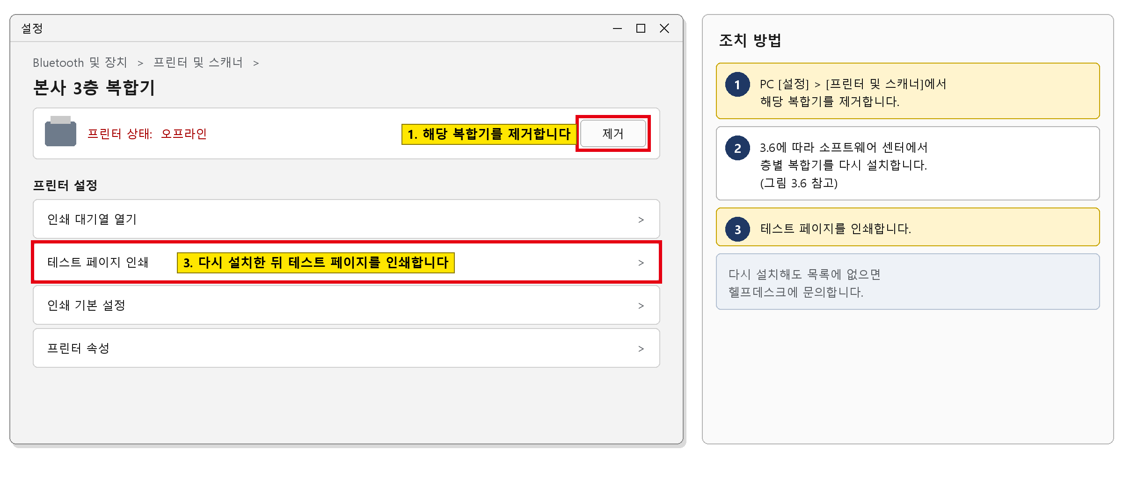
그림 3.2-1. PC [설정] > [프린터 및 스캐너]의 복합기 화면. [제거] 버튼 위치를 표시한다
해결 확인 | 해결되지 않으면 | 문의 시 알려 주실 정보
· 프린터 목록에 복합기가 보이고 인쇄되면 해결된 것이다. | · 다시 설치해도 목록에 없으면 헬프데스크에 문의한다. | · 사번  · 복합기 위치  · 이미 해 본 조치

3.3 복합기 화면에 '오류 E-xx'가 뜨고 아무도 인쇄할 수 없음
문의 유형 | HW-07 | 처리 구분 | IT 담당자 처리 | 담당 부서 | 서비스데스크 | 관련 FAQ | FAQ-019

이런 경우
• 복합기 화면에 '오류 E-xx'가 뜨고 아무도 인쇄할 수 없다.
화면 메시지: "오류 E-xx" (xx는 오류 번호)

원인
• 복합기 하드웨어 오류

조치 방법
① 복합기 화면의 오류 코드를 적어 둡니다.
② 복합기 전원을 껐다가 1분 뒤 다시 켭니다.
③ 같은 오류가 나면 복합기 위치와 오류 코드를 적어 헬프데스크에 신고합니다. 담당자가 유지보수 업체 출동을 요청합니다.
④ 복구될 때까지 가까운 층의 다른 복합기를 씁니다.
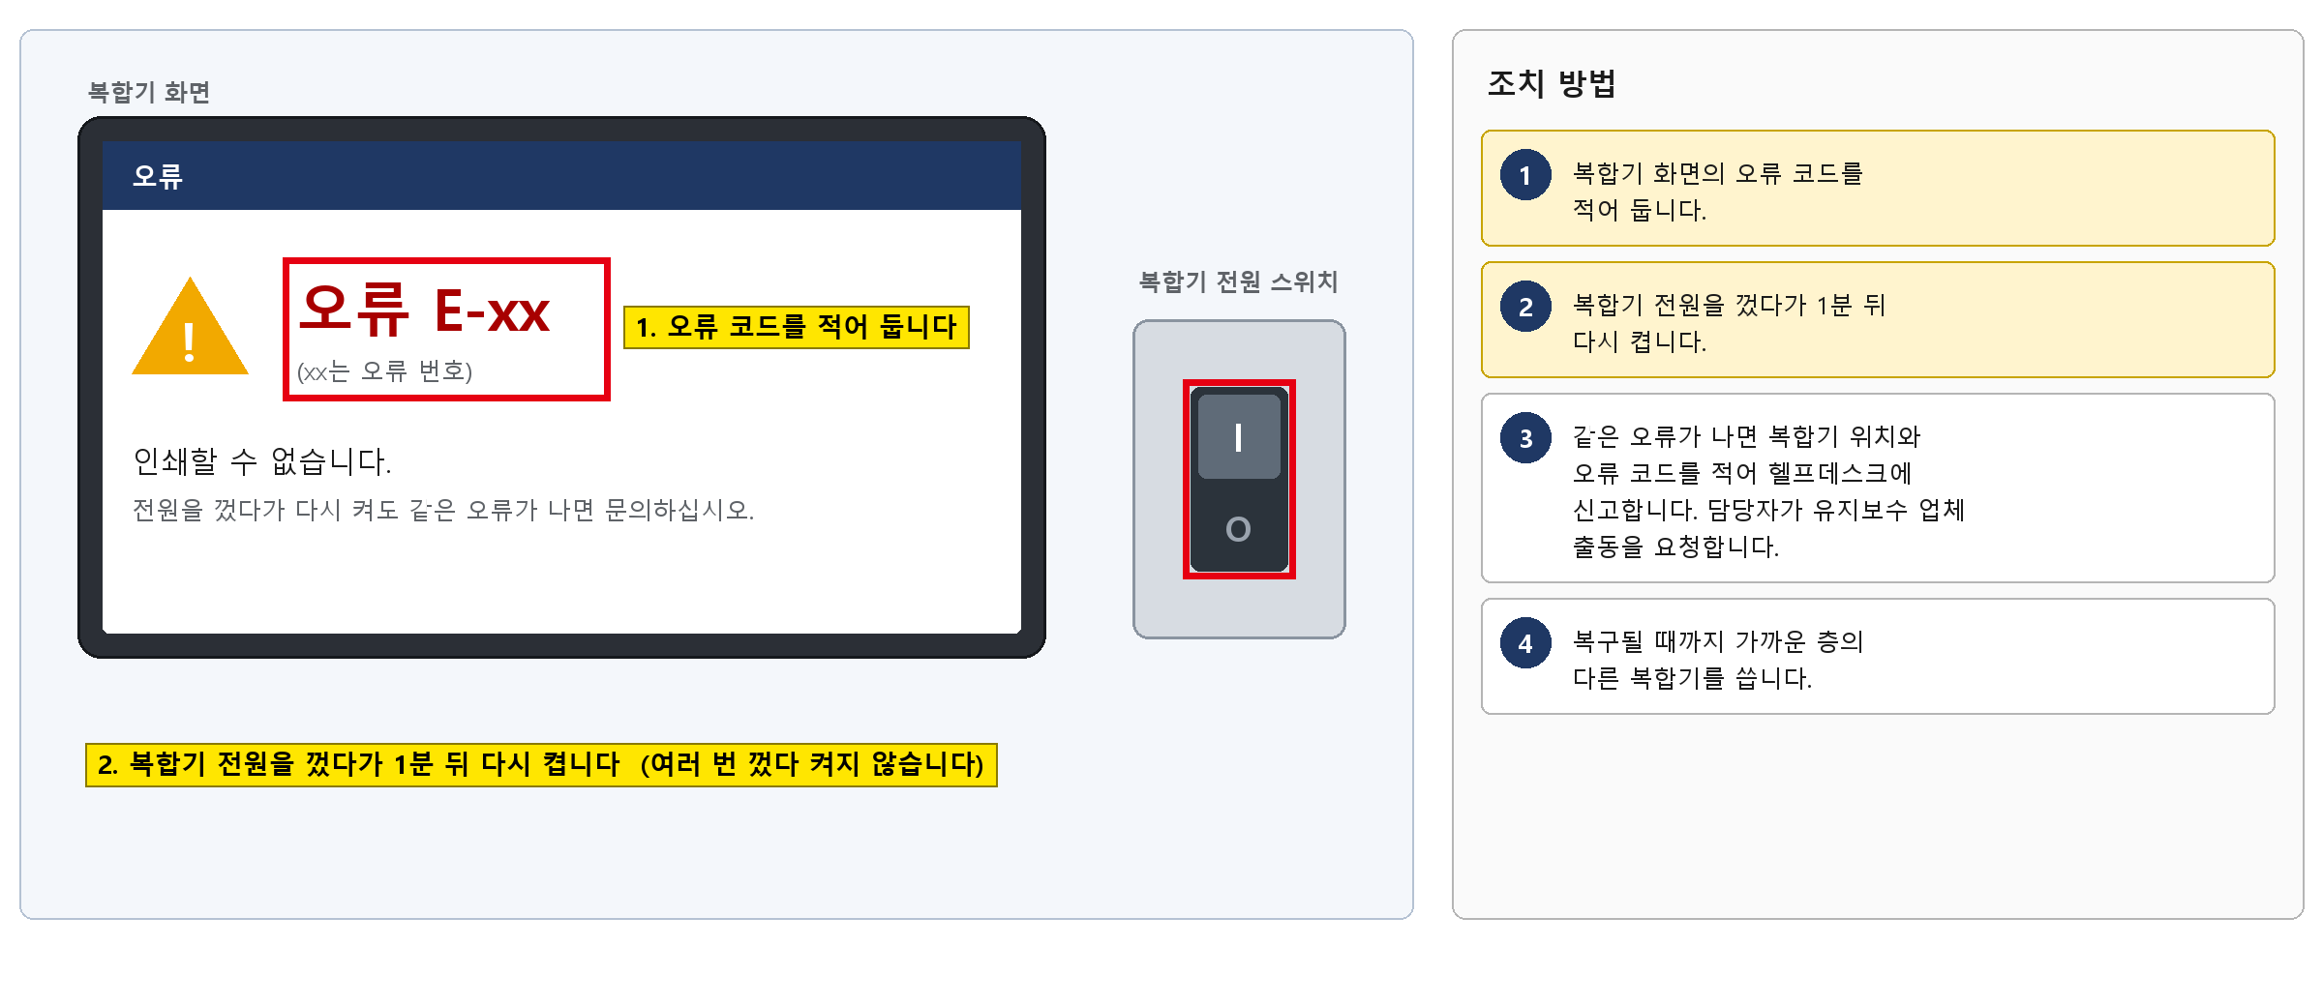
그림 3.3-1. 복합기 오류 화면와 전원 스위치. 적어 둘 오류 코드 위치를 표시한다
해결 확인 | 해결되지 않으면 | 문의 시 알려 주실 정보
· 복합기 오류 표시가 사라지고 인쇄되면 해결된 것이다. | · 업체 수리 일정은 헬프데스크에서 알려 준다. | · 복합기 위치  · 오류 코드  · 발생 시각

3.4 '메일로 스캔'한 파일이 메일로 오지 않음
문의 유형 | HW-09 | 처리 구분 | IT 담당자 처리 | 담당 부서 | 서비스데스크 | 관련 FAQ | FAQ-021

이런 경우
• 복합기에서 '메일로 스캔'을 했는데 메일이 오지 않는다.
화면 메시지: 없음

원인
• 복합기의 메일 발송 계정 문제. 사용자 조치로는 해결되지 않는다.

조치 방법
① 메일함의 스팸(격리)함을 먼저 확인합니다.
② 받는 메일 주소를 정확히 입력했는지 확인합니다.
③ 그래도 오지 않으면 복합기 번호(위치)와 스캔한 시각을 적어 헬프데스크에 신고합니다. 담당자가 복합기 메일 발송 설정을 고칩니다.
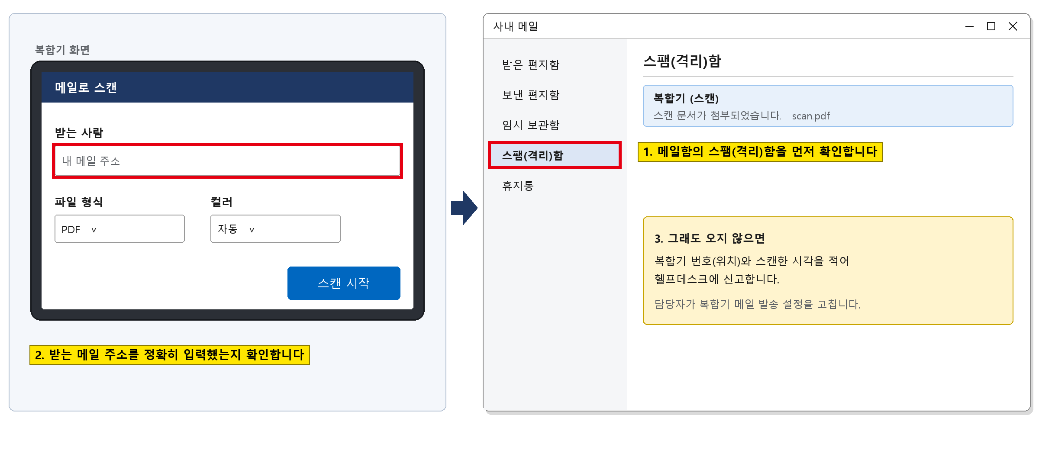
그림 3.4-1. 복합기 '메일로 스캔' 화면과 메일함. 받는 메일 주소와 스팸(격리)함 위치를 표시한다
해결 확인 | 해결되지 않으면 | 문의 시 알려 주실 정보
· 다시 스캔한 파일이 메일로 오면 해결된 것이다. | · 급한 문서는 공유폴더로 스캔하거나 다른 층 복합기를 쓴다. | · 복합기 번호·위치  · 스캔한 시각  · 받는 메일 주소

3.5 스캔 후 공유폴더에 저장하면 '경로를 찾을 수 없음'이 나옴
문의 유형 | HW-09 | 처리 구분 | IT 담당자 처리 | 담당 부서 | 서비스데스크 | 관련 FAQ | FAQ-021

이런 경우
• 스캔한 뒤 공유폴더에 저장하면 '경로를 찾을 수 없음'이 나온다.
화면 메시지: "경로를 찾을 수 없음"

원인
• 공유폴더 경로가 바뀌었는데 복합기에 예전 경로가 등록되어 있음

조치 방법
① 저장하려는 공유폴더 경로가 바뀌었는지 팀에 확인합니다.
② 복합기 위치와 새 경로를 적어 헬프데스크에 요청합니다. 담당자가 복합기 스캔 경로를 다시 설정합니다.
③ 급하면 '메일로 스캔'을 씁니다.
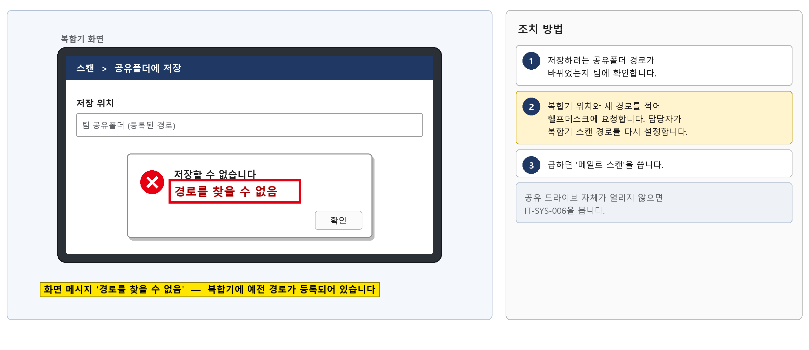
그림 3.5-1. 복합기 공유폴더 저장 오류 화면. '경로를 찾을 수 없음' 메시지를 표시한다
해결 확인 | 해결되지 않으면 | 문의 시 알려 주실 정보
· 스캔 파일이 공유폴더에 저장되면 해결된 것이다. | · 공유 드라이브 자체가 열리지 않으면 IT-SYS-006을 본다. | · 복합기 위치  · 공유폴더 경로  · 화면 메시지

3.6 소프트웨어 센터에서 층별 복합기 설치하기
문의 유형 | HW-07 | 처리 구분 | 사용자 직접 조치 | 담당 부서 | 서비스데스크 | 관련 FAQ | FAQ-019

이럴 때 사용합니다
• 자리를 옮겼거나 새 PC를 받아 근처 복합기를 써야 한다.
• 복합기가 프린터 목록에 없다.

준비할 것
• 회사 지급 PC
• 사내망 연결
• 쓸 복합기의 위치 (건물·층)

따라하기
① 소프트웨어 센터를 실행합니다.
② [프린터 설치]에서 건물·층에 맞는 복합기를 선택합니다.
③ [설치]를 누르고, 끝나면 테스트 페이지를 인쇄합니다.
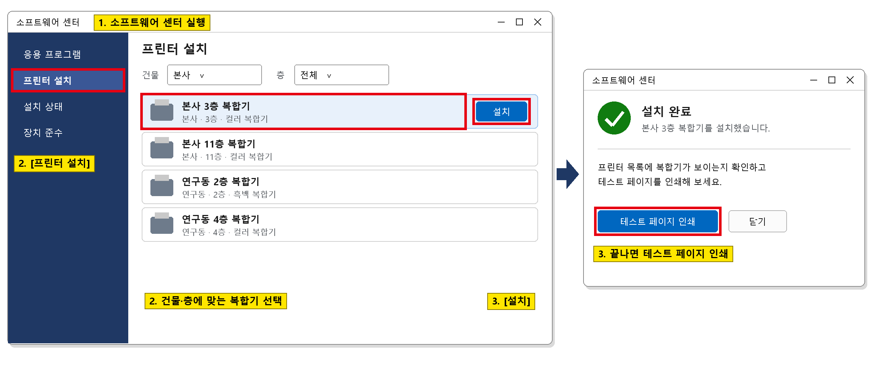
그림 3.6-1. 소프트웨어 센터 [프린터 설치] 화면. 건물·층 목록과 [설치] 버튼 위치를 표시한다

완료 확인
프린터 목록에 복합기가 보이고 테스트 페이지가 출력되면 완료된 것이다.

안 될 때
• 설치 후 인쇄가 안 되면 3.1을 본다.
• 원하는 층 복합기가 목록에 없으면 헬프데스크에 문의한다.

3.7 토너 교체·용지 걸림 반복 시 복합기 점검 요청
문의 유형 | HW-08 | 처리 구분 | IT 담당자 처리 | 담당 부서 | 서비스데스크 | 처리 기간 | 접수 후 1영업일 | 관련 FAQ | FAQ-020

이럴 때 신청합니다
• 복합기 토너가 떨어졌는데 층별 비품함에 토너가 없거나 교체가 어렵다.
• 복합기에 걸린 용지를 빼도 계속 걸림 표시가 난다.

신청 대상
• 해당 복합기를 쓰는 임직원 누구나

준비할 정보
• 복합기 위치 (건물·층)
• 토너 색상 또는 걸림 증상

신청 방법
① 비품함에 토너가 있으면 복합기 화면 안내에 따라 직접 교체합니다.
② 비품함에 없거나 용지 걸림이 반복되면 그룹웨어 > IT 요청 > 복합기 요청에 위치와 증상을 적어 제출합니다. 급하면 IT 헬프데스크(내선 1000)로 전화합니다.
③ 롤러를 교체하기 전까지는 다른 용지함(트레이)을 씁니다.
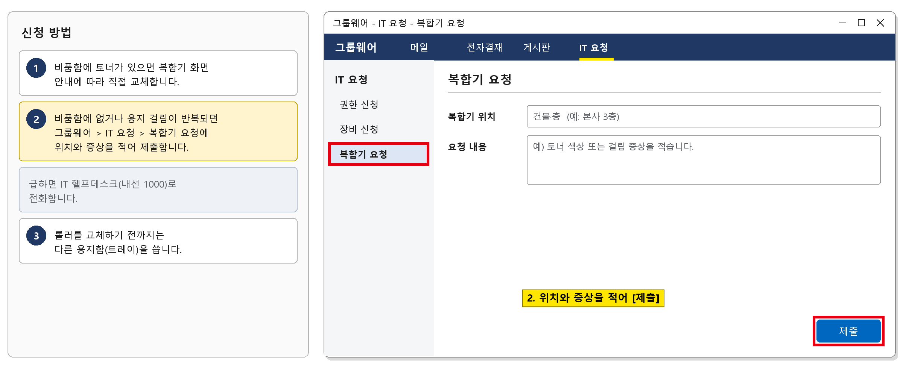
그림 3.7-1. 복합기 요청 양식. 복합기 위치와 요청 내용을 적는 위치를 표시한다

승인 절차
① 승인 없음 (접수 후 서비스데스크 처리)

처리 기간과 결과 확인
접수 후 1영업일 안에 토너를 교체하거나 급지 롤러 교체를 요청한다. 롤러 교체 일정은 헬프데스크에서 알려 준다.

반려되는 경우
• 개인 프린터 소모품은 대상이 아니다.

문의 시 알려 주실 정보
• 신청 번호
• 복합기 위치
• 요청 내용

04 자주 묻는 질문
질문 | 답변
프린터 인쇄가 안 돼요. (FAQ-019) | 복합기 화면에 오류가 있는지 확인하고, PC에서 인쇄 대기열을 비운 뒤 다시 인쇄하세요. 복합기가 목록에 없으면 소프트웨어 센터 > 프린터 설치에서 층별 복합기를 추가하세요.
토너가 떨어졌거나 용지가 걸렸어요. (FAQ-020) | 토너는 층별 비품함에 비치되어 있습니다. 용지 걸림은 복합기 화면 안내에 따라 제거하고, 반복되면 서비스데스크에 신고하세요.
스캔한 파일이 메일로 오지 않아요. (FAQ-021) | 스팸함을 먼저 확인하세요. 계속 오지 않으면 복합기 번호와 시각을 적어 신고해 주세요.

05 주의사항
• 기밀 문서는 출력 즉시 가져간다.
• 걸린 용지를 뺄 때는 복합기 화면 안내를 따르고 안쪽 부품을 억지로 당기지 않는다.
• 오류가 난 복합기를 여러 번 껐다 켜지 않는다.

06 문의처
창구 | 연락처 | 이용 기준
ITssue 챗봇 | 사내 IT 포털(hanwha-admin) 상단 [챗봇 문의] | 24시간. 모든 IT 문의의 기본 창구입니다. 챗봇이 해결하지 못하면 확인을 거쳐 담당 팀에 티켓으로 접수합니다.
IT 헬프데스크 (서비스데스크) | 내선 1000 (평일 09:00~18:00) | PC나 챗봇을 쓸 수 없을 때, 여러 사람이 함께 업무를 못 할 때, 본인 확인이 필요한 처리
정보보안팀 | 내선 1119 | 링크 클릭·비밀번호 입력·감염 의심·계정 도용·장비 분실처럼 바로 알려야 할 보안 문제
메신저 | #it-helpdesk 채널 | 일반 IT 문의 (챗봇을 쓸 수 없을 때)
메일 | it-helpdesk@hanwha-ict.example | 일반 IT 문의. 비밀번호·인증번호는 메일로 보내지 않습니다.
처리 상황 알림 | 사내 메신저 알림 | 접수·담당자 배정·처리 완료를 알려 드립니다. 진행 상황은 [내 요청 현황]에서도 봅니다.

부록 · 관련 문서 · 용어

관련 문서
문서 번호 | 문서명 | 이럴 때 봅니다
IT-SW-001 | 업무용 SW 설치 가이드
IT-SYS-004 | 메일 이용 장애 대응 가이드
IT-SYS-006 | 공유 드라이브·파일 복구 가이드
IT-STD-001 | IT 서비스 운영 기준

용어
용어 | 설명
인쇄 대기열(스풀러) | 인쇄할 문서를 순서대로 모아 두는 PC의 인쇄 관리 기능
메일로 스캔 | 스캔한 파일을 메일로 바로 보내는 복합기 기능
급지 롤러 | 용지함에서 종이를 끌어오는 복합기 부품

개정 이력
버전 | 개정일 | 작성자 | 변경 내용
v1.0 | 2026-03-01 | 서비스데스크 | 최초 작성
v2.0 | 2026-10-16 | 서비스데스크 | 7개 분류 통합 정리본. 문서 양식·열람 등급·용어·연락처를 통일하고 분류 사이의 중복 내용을 한 문서로 정리

